FUERZAS MILITARES DE COLOMBIA
EJERCITO NACIONAL


BATALLON DE APOYO ACCION INTEGRAL Y DESARROLLO No. 4.

INFORME DE SUPERVISIÓN Y RECIBO A SATISFACCIÓN PARCIAL No.003

Villavicencio, 17 de Abril de 2018

1. CONTRATISTA | Nombre completo: FRANCELY CAÑON JAIMES  Identificación: CC. 35.262.399 de Villavicencio  Nacionalidad: Colombiano.  Dirección: Calle 29 A Sur No. 35-45  Teléfono: 3132167326  e-mail: francelyc35@gmail.com
2. SUPERVISOR | Nombre Completo: TE. AGUSTIN JUNIOR VALENCIA BRAVO  Cargo: Ejecutivo y segundo comandante BAAID4
3. No. CONTRATO Y FECHA DE SUSCRIPCION | No. CONTRATO: 033-CENAC-V/CIO-2018  Fecha de Suscripción: 26 DE ENERO DE 2018
4. POLIZA DE GARANTIA UNICA | No. De Póliza: 30-44-101025766  Aseguradora: SEGUROS DEL ESTADO  Fecha Oficio de Aprobación: 29 de ENERO de 2018  Aprobado por: CR. CR. RUBEN DARIO CAMELO DAZA
5. CRP | No. CDP 1318, 25 DE ENERO DE 2018.  No. CRP 3718, 26 DE ENERO DE 2018.  Rubro presupuestal: A-2-0-4-41-13-10 CSF OTROS GASTOS POR ADQUISICION DE SERVICIOS.  ASIGNACION INTERNA 15-01-03-027- CENAC-V/CIO  Valor: $17.325.000.00
6.FECHA INICIO EJECUCIÓN CONTRACTUAL | 01de Febrero de 2018única
7.PLAZO DE EJECUCIÓN | 11 MESES
8. OBJETO CONTRACTUAL | PRESTACION DE SERVICIOS PROFESIONALES COMO TECNOLOGO EN GESTION SOCIAL, PARA LA JURISDICCION DE LA CUARTA DIVISION.
9. OBLIGACIONES CONTRACTUALES | OBLIGACIONES GENERALES: 1. Informar mensualmente y por escrito al supervisor del contrato sobre el avance de las actividades desarrolladas que tengan relación con el objeto contratado. 2. Prestar con calidad y de manera oportuna la asesoría contratada. 3. Guardar y mantener la debida reserva frente a temas y asuntos tratados o conocidos dentro del desarrollo y ejecución del contrato. 4. cumplir con el objeto del contrato con plena autonomía y administrativa y bajo su propia responsabilidad. 5. Obrar con lealtad y buena fe en las distintas etapas contractuales evitando dilaciones y entrabamientos que puedan presentarse y en general se obliga a cumplir con lo establecido en la Ley 80 de 1993, Ley 1150 de 2007, Decreto 1082 de 2015, Ley 1474 de 2011 y sus decretos reglamentarios  OBLIGACIONES ESPECÍFICAS DEL CONTRATISTA  1. Apoyar el batallón de acción integral en los procesos de intervención en la comunidad, en el desarrollo y consolidación de proyectos productivos  2. Efectuar acompañamiento y asesoramiento social y de formación a las comunidades.  3. Realizar visitas periódicas, identificando proyectos e iniciativas productivas, de comunidades campesinas de la región del Meta, Guaviare y Vaupés.  4. Gestionar ante entidades de apoyo, la facilitación de recursos que permitan la consolidación de los proyectos productivos encaminados al mejoramiento de la calidad de vida de las comunidades  5.Participar en eventos, como personal de apoyo, en los procesos de promoción del programa de intervención a comunidades, del batallón de acción integral  6. Crear un espacio de alianza entre el programa y las instituciones educativas en pro de beneficiar la comunidad.  7. Realizar las demás funciones que por naturaleza del cargo le sean asignadas
10. PERIODO DEL INFORME | Del 19 Marzo de 2018 al 17 Abril de 2018
11. DOCUMENTOS QUE SOPORTAN LA OBLIGACION | Obligación No. 7: (Realizar las demás funciones que por naturaleza del cargo le sean asignadas)  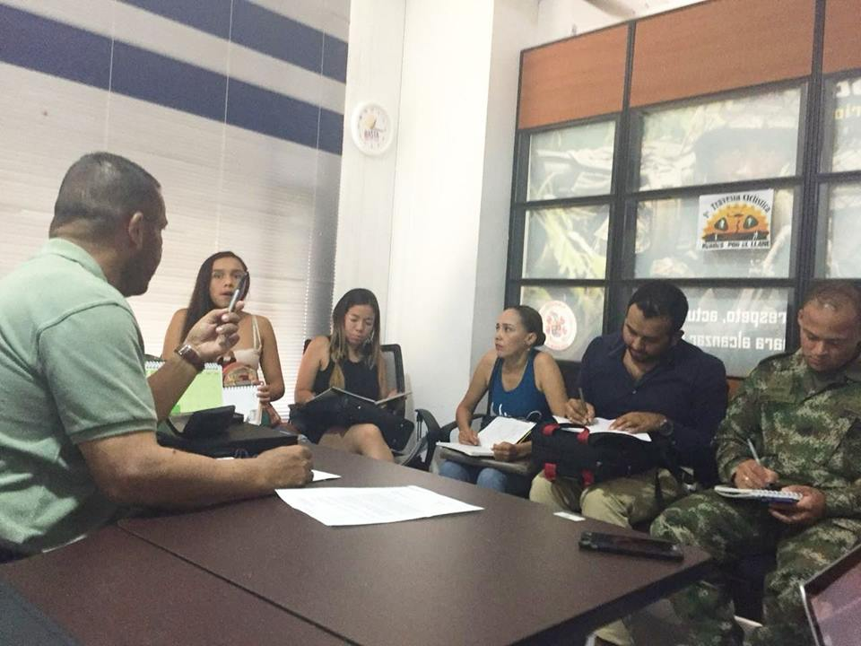  Obligación No. 5: (Participar en eventos, como personal de apoyo, en los procesos de promoción del programa de intervención a comunidades, del batallón de acción integral)  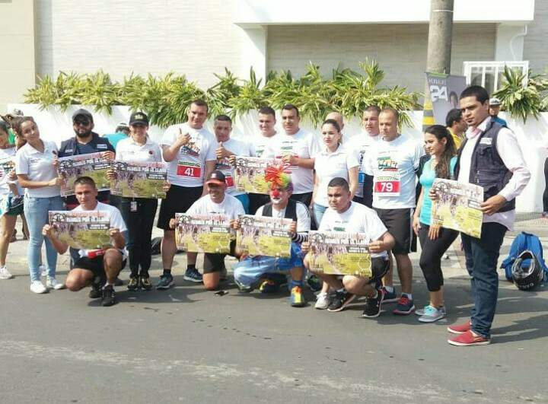  Obligación No. 7: (Realizar las demás funciones que por naturaleza del cargo le sean asignadas)  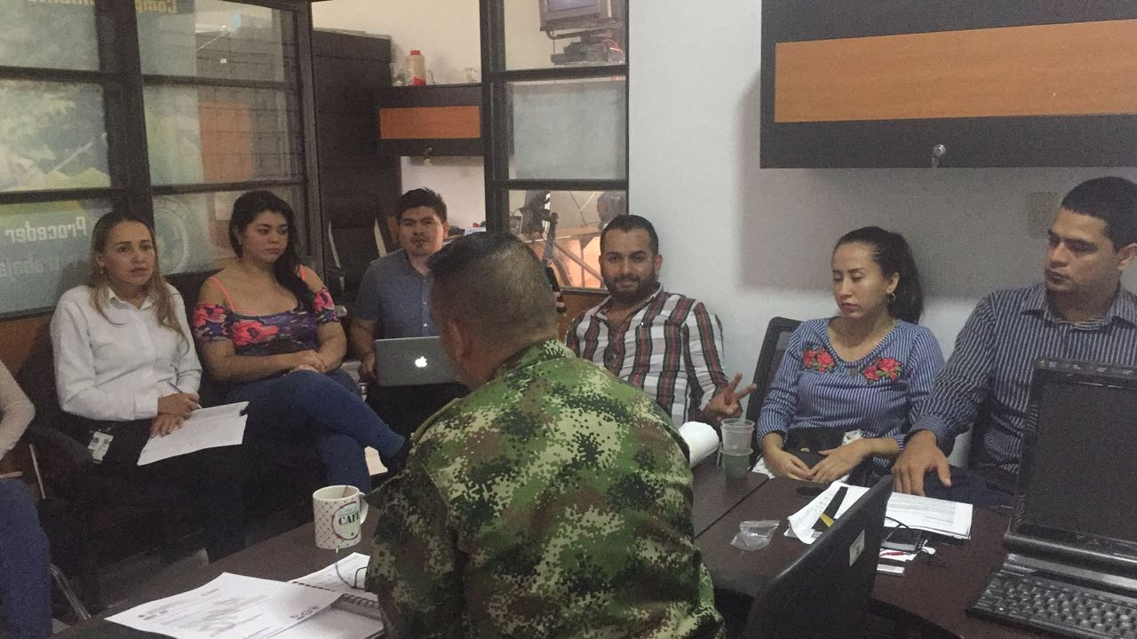  Obligación No. 5: (Participar en eventos, como personal de apoyo, en los procesos de promoción del programa de intervención a comunidades, del batallón de acción integral)  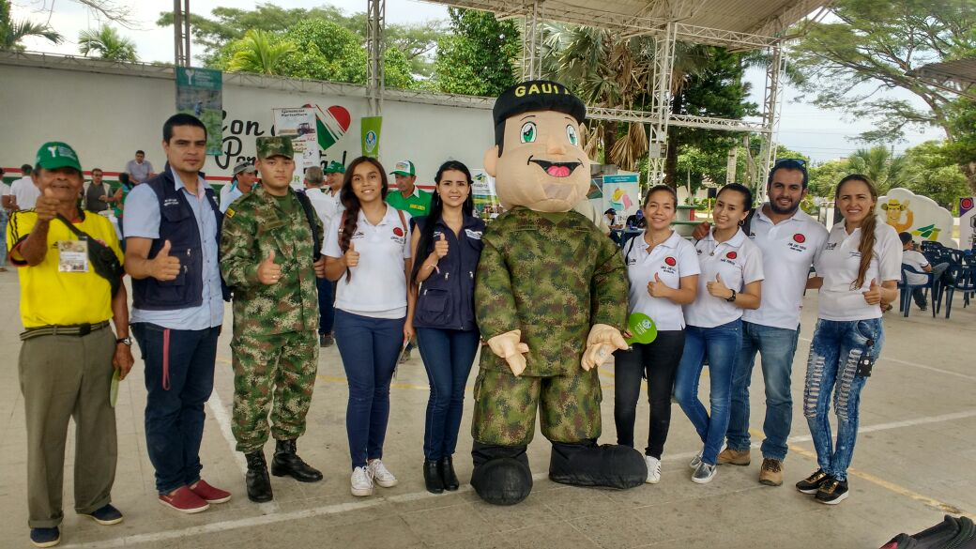  Obligación No. 5: (Participar en eventos, como personal de apoyo, en los procesos de promoción del programa de intervención a comunidades, del batallón de acción integral)  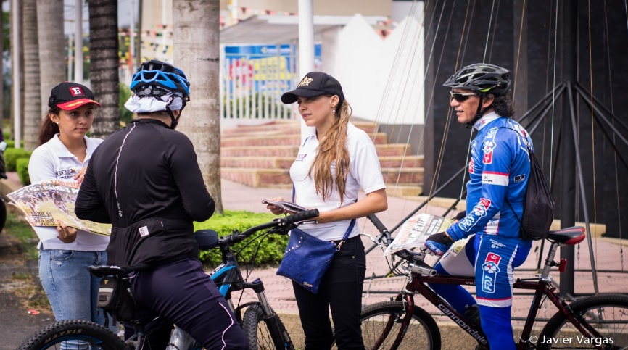  Obligación No. 5: (Participar en eventos, como personal de apoyo, en los procesos de promoción del programa de intervención a comunidades, del batallón de acción integral)  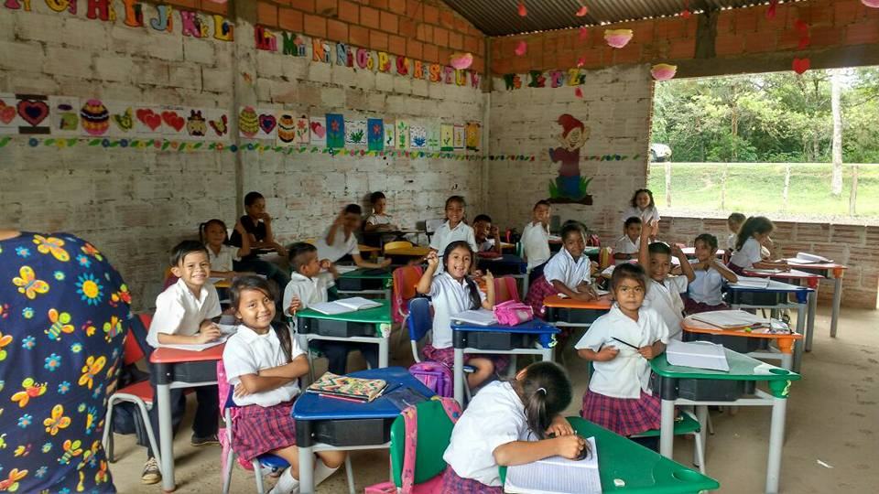  Obligación No. 7: (Realizar las demás funciones que por naturaleza del cargo le sean asignadas)  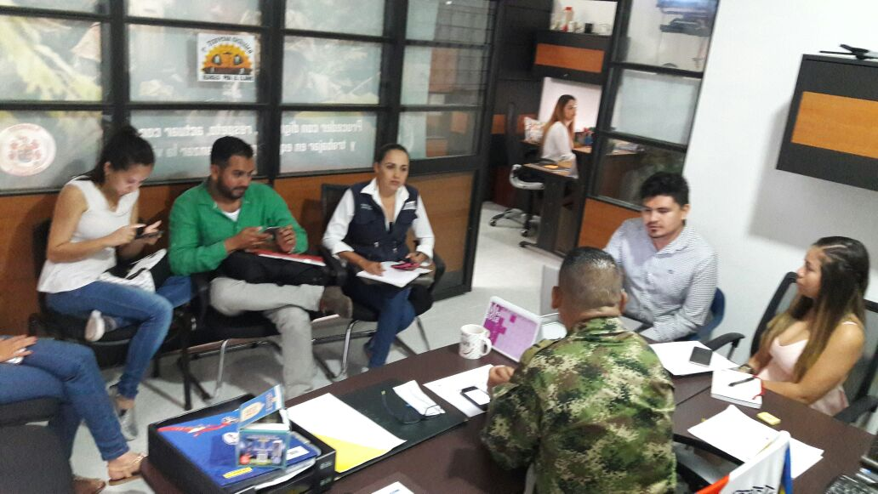  Obligación No. 4. Gestionar ante entidades de apoyo, la facilitación de recursos que permitan la consolidación de los proyectos productivos encaminados al mejoramiento de la calidad de vida de las comunidades.  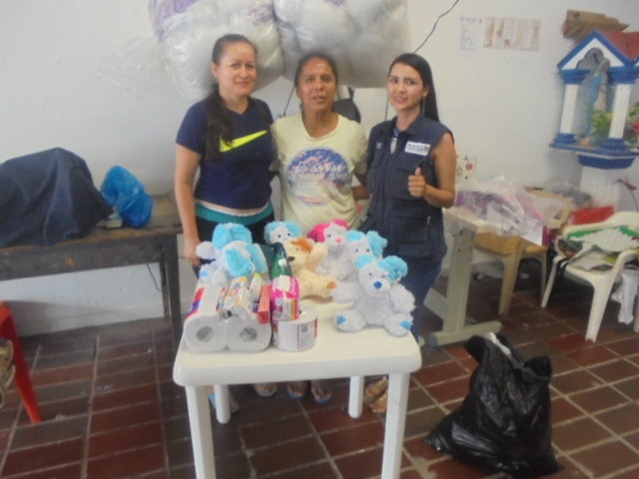  Obligación No. 4. Gestionar ante entidades de apoyo, la facilitación de recursos que permitan la consolidación de los proyectos productivos encaminados al mejoramiento de la calidad de vida de las comunidades.  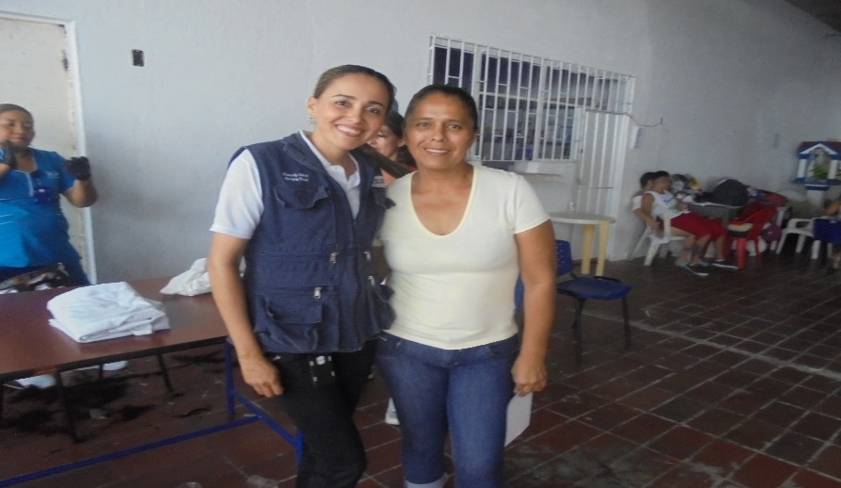  Obligación No. 7: (Realizar las demás funciones que por naturaleza del cargo le sean asignadas)  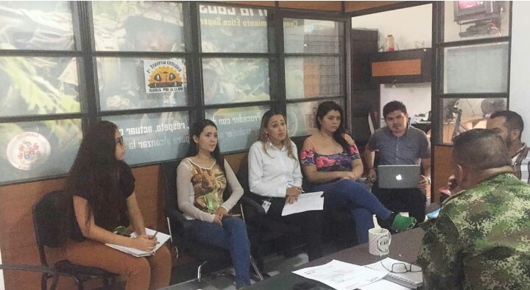  Obligación No. 4. Gestionar ante entidades de apoyo, la facilitación de recursos que permitan la consolidación de los proyectos productivos encaminados al mejoramiento de la calidad de vida de las comunidades  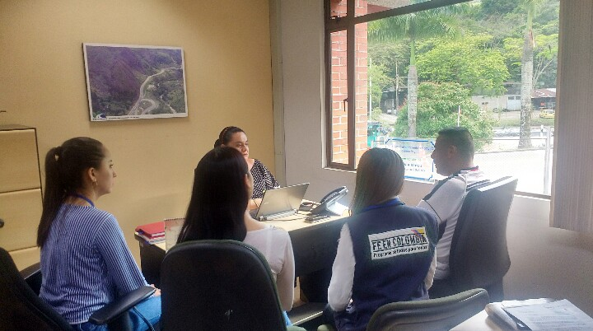  Obligación No. 5: (Participar en eventos, como personal de apoyo, en los procesos de promoción del programa de intervención a comunidades, del batallón de acción integral)  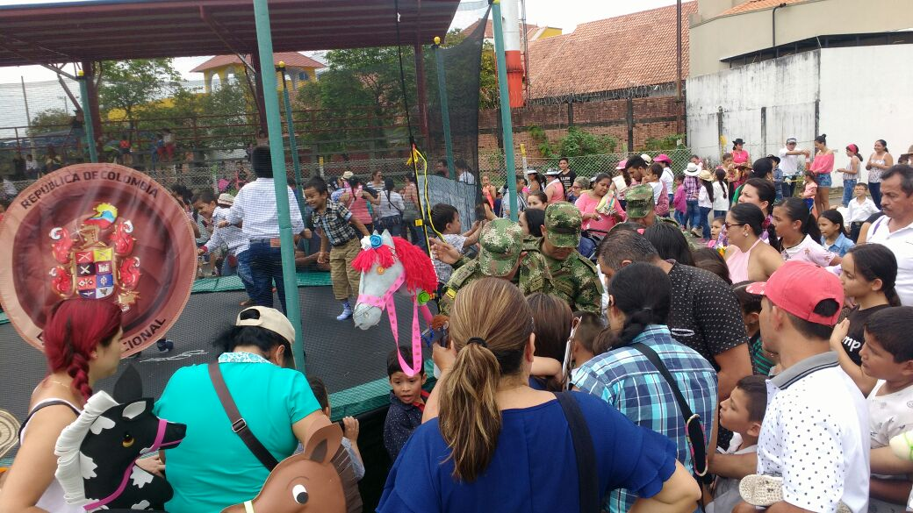  Obligación No. 6. Crear un espacio de alianza entre el programa y las instituciones educativas en pro de beneficiar la comunidad.  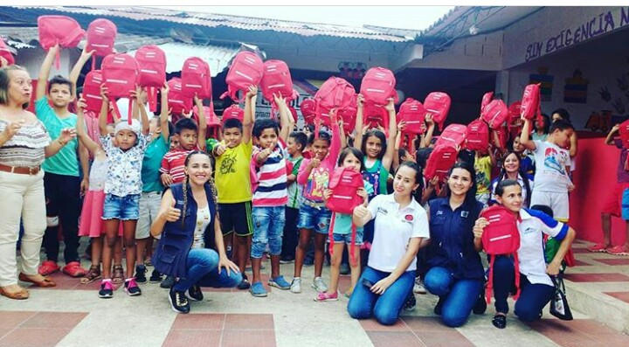  Obligación No. 4. Gestionar ante entidades de apoyo, la facilitación de recursos que permitan la consolidación de los proyectos productivos encaminados al mejoramiento de la calidad de vida de las comunidades  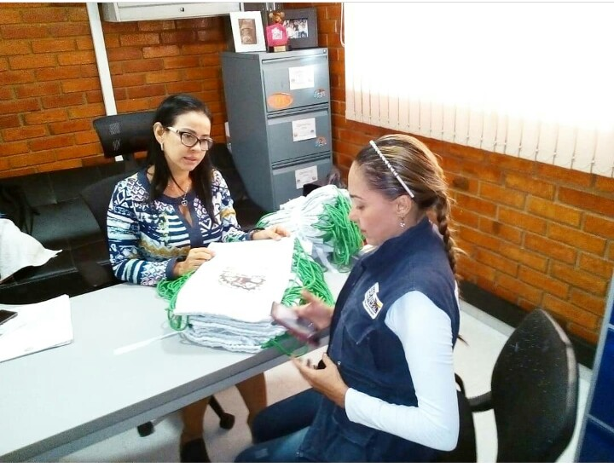  Obligación No. 4. Gestionar ante entidades de apoyo, la facilitación de recursos que permitan la consolidación de los proyectos productivos encaminados al mejoramiento de la calidad de vida de las comunidades.  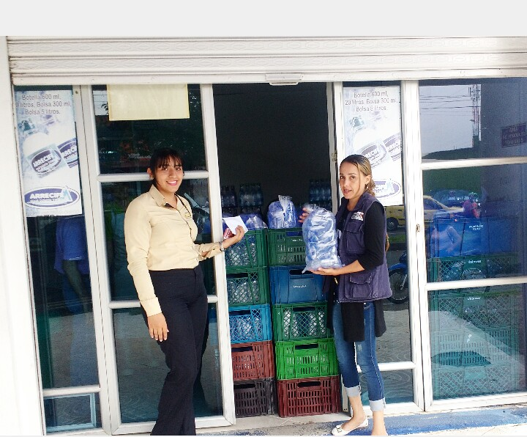  Obligación No. 4. Gestionar ante entidades de apoyo, la facilitación de recursos que permitan la consolidación de los proyectos productivos encaminados al mejoramiento de la calidad de vida de las comunidades.  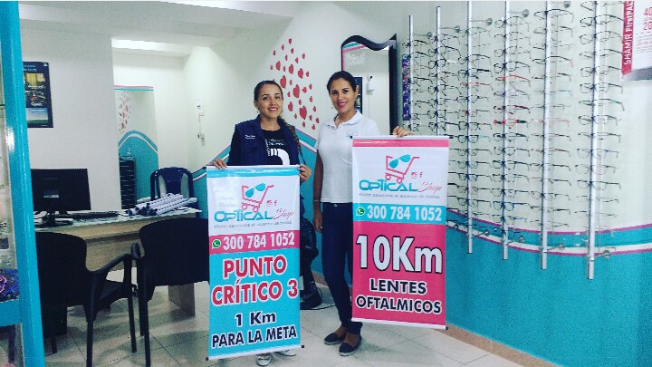  Obligación No. 5: (Participar en eventos, como personal de apoyo, en los procesos de promoción del programa de intervención a comunidades, del batallón de acción integral)  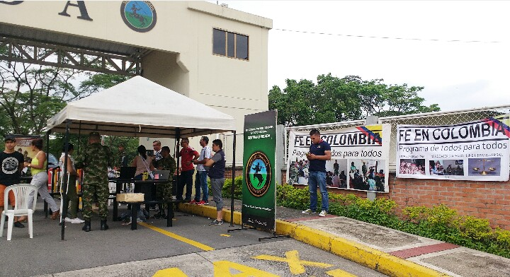  Obligación No. 5: (Participar en eventos, como personal de apoyo, en los procesos de promoción del programa de intervención a comunidades, del batallón de acción integral)
  No | TIPO DE DOCUMENTO | No. DE RADICADO | ASUNTO | FECHA
   | Acta Reunión | 037428 | Se asiste a reunión El día 15 de marzo del 2018, en instalaciones de la 4 División, con el fin de realizar las respectivas coordinaciones sobre el apoyo a la carrera 10 k el 18 marzo en Restrepo, Rueda de Negocios en el municipio de (Mesetas) para el 24 marzo y el campamento médico para el 26 marzo en Puerto Gaitán, también se socializo sobre los diferentes acercamientos a entidades correspondientes, a la travesía ciclística, entrega de resultados en los avances a las gestiones propuestas anteriormente en relación a (travesía ciclística- HEROES POR EL LLANO). | 15/03/2018
  No | TIPO DE DOCUMENTO | No. DE RADICADO | ASUNTO | FECHA
   | EVIDENCIA FOTOGRAFICA |  | Se asiste al evento de la carrera 10k en el municipio de Restrepo Meta, como personal de apoyo, donde participaron personal militar en la carrera, se brindó seguridad, asistió el BAAID, en la cual se aprovechó para entregar afiches y volantes de la 1er travesía ciclística Héroes por el llano.  . | 18/03/2018
  No | TIPO DE DOCUMENTO | No. DE RADICADO | ASUNTO | FECHA
   | Acta Reunión | 038725 | Se asiste a reunión El día 22 de marzo del 2018, en la oficina de acción integral y desarrollo, con el fin de realizar las respectivas coordinaciones sobre el transporte a las actividades en municipio de (Mesetas) para el 24 marzo y el campamento médico para el 26 marzo en Puerto Gaitán, se socializo sobre los diferentes, puntos críticos a la travesía ciclística, entrega de resultados en los avances a las gestiones propuestas anteriormente en relación a (travesía ciclística- HEROES POR EL LLANO). | 22/03/2018
  No | TIPO DE DOCUMENTO | No. DE RADICADO | ASUNTO | FECHA
   | EVIDENCIA FOTOGRAFICA |  | El equipo desarrollo comunitario fe en Colombia y el batallón de acción integral y desarrollo N4 apoya a los agricultores y productores en la tercera rueda de negocios en el municipio de mesetas meta llevando progreso a la comunidad. | 24/03/2018
  No | TIPO DE DOCUMENTO | No. DE RADICADO | ASUNTO | FECHA
   | EVIDENCIA FOTOGRAFICA |  | El equipo desarrollo comunitario fe en Colombia y el batallón de acción integral y desarrollo N4 realizan difusión en la vía Restrepo (meta) de la 1er travesía ciclística héroes por el llano a los ciclistas que van por la vía.  . | 25/03/2018
  No | TIPO DE DOCUMENTO | No. DE RADICADO | ASUNTO | FECHA
   | EVIDENCIA FOTOGRAFICA |  | Se realiza informe ejecutivo al teniente Agustín junior valencia bravo con copia al mayor Jorge Alfredo Restrepo López del batallón de acción integral y desarrollo N4 de 10 instituciones educativas (escuelas) para proyecto de infraestructura 7 escuelas de Villavicencio y tres de los municipios priorizados. | 27/03/2018
  No | TIPO DE DOCUMENTO | No. DE RADICADO | ASUNTO | FECHA
   | Acta Reunión | 043988 | Se asiste a reunión El día 03 de Abril del 2018, en la oficina de acción integral en cuarta división con el fin de realizar las respectivas coordinaciones sobre el apoyo de las empresas a la travesía ciclística también se socializo sobre los diferentes acercamientos a entidades correspondientes, entrega de resultados en los avances a las gestiones propuestas anteriormente en relación a (travesía ciclística- HEROES POR EL LLANO). | 03/04/2018
  No | TIPO DE DOCUMENTO | No. DE RADICADO | ASUNTO | FECHA
   | EVIDENCIA FOTOGRAFICA |  | El equipo desarrollo comunitario FE EN COLOMBIA en articulación con el INPEC, SENA realiza la Donación de proyecto productivo osos de peluches, apunta a alentar la escritura creativa a la vez que a servir como vehículo para promover el entendimiento cultural, autoestima de las internas. | 03/04/2018
  No | TIPO DE DOCUMENTO | No. DE RADICADO | ASUNTO | FECHA
   | EVIDENCIA FOTOGRAFICA |  | El equipo desarrollo comunitario fe en Colombia de la cuarta división en articulación con el INPEC realiza Donación de implementos de aseo y ropa para internas del reclusorio y penitenciaria de Villavicencio. | 03/04/2018
  No | TIPO DE DOCUMENTO | No. DE RADICADO | ASUNTO | FECHA
   | Acta Reunión |  | Se asiste a reunión en la oficina de acción integral 4 División, con el fin de coordinación las actividades y transporte, solicitud del informe ejecutivo de las actividades ejecutadas por parte del equipo desarrollo comunitario fe en Colombia también. los diferentes acercamientos a entidades correspondientes, a la travesía ciclística, entrega de resultados en los avances a las gestiones propuestas anteriormente en relación a (travesía ciclística- HEROES POR EL LLANO). | 06/04/2018
  No | TIPO DE DOCUMENTO | No. DE RADICADO | ASUNTO | FECHA
   | EVIDENCIA FOTOGRAFICA |  | El equipo desarrollo comunitario FE EN COLOMBIA asiste a reunión El día 06 de Abril del 2018, con la doctora Sandra Castillo Martínez coordinadora social de coviandes para donación de 1000 números y 1000 manillas para la 1er (travesía ciclística- HEROES POR EL LLANO). | 06/04/2018
  No | TIPO DE DOCUMENTO | No. DE RADICADO | ASUNTO | FECHA
   | EVIDENCIA FOTOGRAFICA |  | El equipo desarrollo comunitario fe en Colombia en compañía del batallón de acción integral y desarrollo N4 al evento como personal de apoyo, celebración del día del niño en el municipio de Restrepo Meta donde se beneficiaron con las actividades lúdicas recreativas a más de 2000 niños y niñas. | 07/04/2018
  No | TIPO DE DOCUMENTO | No. DE RADICADO | ASUNTO | FECHA
   | EVIDENCIA FOTOGRAFICA |  | El Equipo Desarrollo Comunitario Fe En Colombia en articulación con AUTECO se hace entrega de 100 kit escolares a los niños y niñas del colegio José Asunción sede Reliquia, en la ciudad de Villavicencio Meta en compañía del batallón de acción integral y desarrollo N4 donde se les Brindo actividades lúdicos Recreativas. | 07/04/2018
  No | TIPO DE DOCUMENTO | No. DE RADICADO | ASUNTO | FECHA
   | EVIDENCIA FOTOGRAFICA |  | El Equipo desarrollo comunitario fe en Colombia en Articulación con terminal de transportes de Villavicencio gerente doctor Alcides Socarras, se articula para recibir la donación de 300 tulas para los kit de la 1er travesía ciclística héroes por el llano. Que se realizara el 15 abril 2018 | 11/04/2018
  No | TIPO DE DOCUMENTO | No. DE RADICADO | ASUNTO | FECHA
   | EVIDENCIA FOTOGRAFICA |  | Se asiste a la oficina de Constructora Sangel Inversiones en el centro comercial villa centro a reunión y entrega de donación de 1.000 bolsas de agua para la 1er travesía ciclística héroes por el llano que se va a realizar el 15 de abril 2018. | 12/04/2018
  No | TIPO DE DOCUMENTO | No. DE RADICADO | ASUNTO | FECHA
   | EVIDENCIA FOTOGRAFICA |  | Se Articula con la OPTICAL SHOP para entrega de donación de 10 avisos de señalización para la 1er travesía ciclística héroes por el llano que se va a realizar el 15 de abril 2018. | 13/04/2018
  No | TIPO DE DOCUMENTO | No. DE RADICADO | ASUNTO | FECHA
   | EVIDENCIA FOTOGRAFICA |  | El Equipo Desarrollo Comunitario Fe En Colombia en articulación con asociación nacional acción social ejército (Anase) y cuarta división realiza entrega de KIT para 1er travesía ciclística héroes por el llano, donde participan más de 750 ciclistas en la 43k esta actividad se realizó en la séptima Brigada.  . | 14/04/2018
  No | TIPO DE DOCUMENTO | No. DE RADICADO | ASUNTO | FECHA
   | EVIDENCIA FOTOGRAFICA |  | El Equipo Desarrollo Comunitario Fe En Colombia en articulación con asociación nacional acción social ejército (Anase) y cuarta división realiza la 1er travesía ciclística héroes por el llano donde participan más de 750 ciclistas en la 43k esta actividad se realiza en pro de beneficiar las familias de los soldados, suboficiales y oficiales.  . | 15/04/2018


